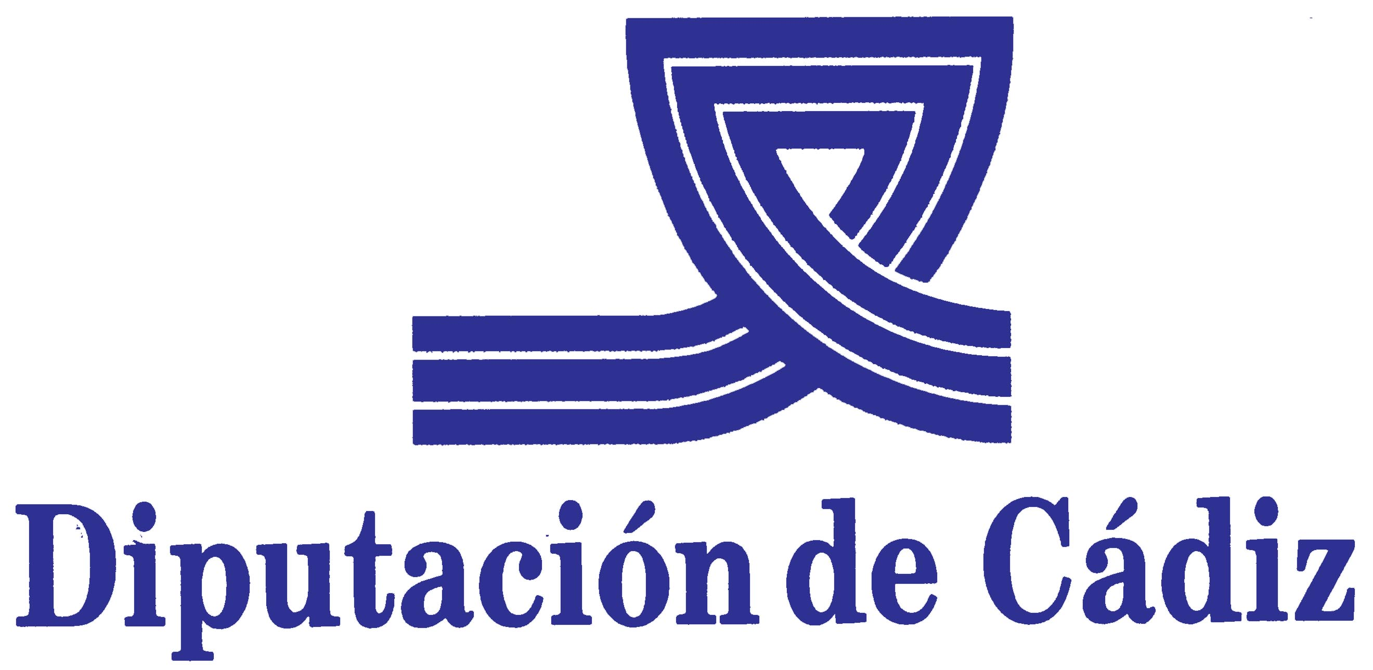
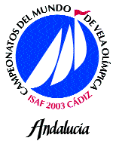

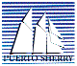



Nota de Prensa nº 4

S.M. Don Juan Carlos Presidente de Honor de la Regata Cádiz Santo Domingo 2003.

La participación aumenta, nuevos inscritos en el mes de mayo.

Difusión Náutica, pionera en la organización de regatas oceánicas, como la Cádiz – Puerto Rico 1996 / Cádiz La Habana 2001 y ahora Cádiz Santo Domingo 2003, cuenta con el apoyo, una vez más, de S.M.don Juan Carlos presidiendo el Comité de Honor de la Regata.

El mes de mayo, ha sido un mes en que nuevos barcos se han decidido a participar en la regata . El Thalatta de Rafael Serratosa con un clásico de 45 pies muy rápido, Mango de J.L Pla otro IRC a tener en cuenta, el Andarax IV un precioso Swan 46 con el tanden Marti/Lacasa, el Picoesquina un Sun Kiss 45 de Castillo; y dos pequeños aventureros, el Vagabundo de J.A. Martín con un Firts 285 y J.J. Sosa con un Belliure 31,.

Destacaremos la flota de catamaranes de Fountaine Pajot, Esteban Pujolar con un Tahiti 75 y Carlos Peris con un Belice 43.

En los IRC destacaremos el Furia 44 de Jordi Bosch, el Mikado 56 J.P. Santamaría, el x-482 de Benoi, el One Off de A.Iniesta,los Sun Odyssey un 45.1 de F.J. Bosch y un 43 de Enrique Curt, Firts 45 de Emilio Colomer y la incógnita de Luis Ordaz, que prepara un gran barco. Mención aparte merece el ganador de la última edición Quino Quiroga y su Maxi-Kecht de 25 metros.

